Opis Przedmiotu Zamówienia

Przedmiot zamówienia:
Przedmiotem zamówienia jest opracowanie dokumentacji projektowej dla remontu wiaduktu drogowego w ciągu ul. Ostrobramskiej nad Aleją Stanów Zjednoczonych w Warszawie.

Nazwa i adres Zamawiającego:
Zarząd Dróg Miejskich
ul. Chmielna 120, 00 – 801 Warszawa

Nazwy i kody Wspólnego Słownika Zamówień:
Główny kod CPV: 71320000 – 7 Usługi inżynieryjne w zakresie projektowania
Dodatkowy kod CPV: 71248000 - 8 Nadzór nad projektem i dokumentacją

Zamawiający:
Zarząd Dróg Miejskich
Ul. Chmielna 120
00-801 Warszawa

Opracował
Zbigniew Wcisło

OPIS PRZEDMIOTU ZAMÓWIENIA

Szczegółowy opis przedmiotu zamówienia:
Przedmiot zamówienia obejmuje opracowanie dokumentacji projektowej wraz z pełnieniem nadzoru autorskiego dla remontu wiaduktu w ciągu ul. Ostrobramskiej i przebudowy prowadzących na niego schodów po stronie północno-wschodniej.

- STAN ISTNIEJĄCY:
Węzeł przesiadkowy Przyczółek Grochowski stanowi połączenie Al. Stanów Zjednoczonych z ul. Ostrobramską i Kinową. Zespół przystankowy Przyczółek Grochowski obejmuje 4 przystanki autobusowe, 2 w ciągu Al. Stanów Zjednoczonych oraz 2 w ciągu ul. Ostrobramskiej.
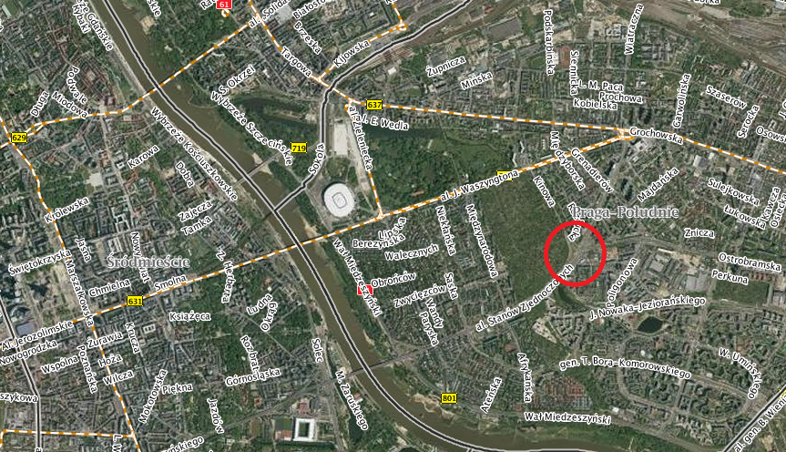
Rysunek 1 Lokalizacja węzła
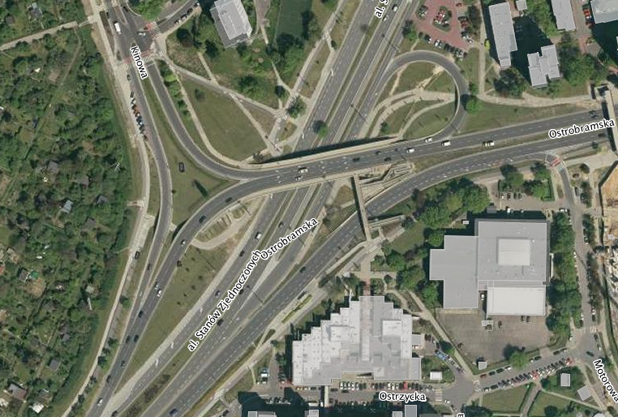
Rysunek 2 Węzeł przesiadkowy Przyczółek Grochowski
Nad Al. Stanów Zjednoczonych ruch kołowy i pieszy z ul. Ostrobramskiej przeprowadzony jest wiaduktem. Po stronie zachodniej wiaduktu wykonany jest zjazd na Al. Stanów Zjednoczonych w kierunku centrum, lub na ul. Kinową. Ponadto po północnej stronie wiaduktu w rejonie jego wschodniego przyczółka zlokalizowany jest wjazd łącznicą (ślimakiem) na wiadukt.
Wiadukt stanowi żelbetowa rama 5-przęsłowa (rozpiętości teoretycznej przęseł 14,00+17,30+17,30+17,30+14,00 m) o łącznej długości 79,9 m, usytuowany w skosie w stosunku do Al. Stanów Zjednoczonych o kącie 52 stopnie. Szerokość obiektu prostopadła do jego osi wynosi 4,24+10,5+4,24=18,90 m. Ruch kołowy stanowią 3 pasy ruchu o całkowitej szerokości 10,5m oraz obustronne chodniki o szerokości 4,24 m.
Płyta obiektu jest o zmiennej grubości od 1,04 m na osi pasów ruchu do 0,15 m na końcach wsporników chodnikowych.
Ustrój nośny opiera się na czterech podporach pośrednich, każda z nich to 2 słupy żelbetowe Ø 110 cm oraz na żelbetowych przyczółkach. Na przyczółkach znajdują się łożyska wałkowe. Obiekt posadowiony jest pośrednio, słupy oparte są na żelbetowych ławach fundamentowych a ławy posadowione są na 11 palach wierconych Ø 1,20m. Przyczółek wschodni posadowiony na palach Wolfsholza Ø 0,50 m, przyczółek zachodni na palach Franki Ø 0,50 m. Rygiel i przyczółki wykonano z betonu marki "250" słupy z betonu marki "300".
Na obiekcie znajdują się balustrady stalowe z płaskowników zamontowane w zagłębieniach gzymsów. Chodnik od jezdni oddziela bariera ochronna SP-06. Urządzenia dylatacyjne są wykonane jako jednomodułowe.
Wypełnienie chodników pierwotnie wykonane było z gazobetonu pokrytego 6 cm warstwą betonu oraz 3 cm warstwą asfaltu lanego. Z uwagi na stan wypełnienia kap i wynikające z tego problemy eksploatacyjne, dokonano wymiany konstrukcji kap na żelbetową z nawierzchnią żywiczną. Celem zmniejszenia ciężaru nowej konstrukcji kapy na wykonanej izolacji płyty zostały ułożone połówki przeciętych rur o wysokości od
15 do 38 cm. Zmniejszyło to ilość betonu wypełniającego kapy, a co za tym idzie ich ciężar.
Od strony północnej wschodniego przyczółka wiaduktu na ciągi piesze na obiekcie prowadzą schody. Po stronie południowej zachodniego przyczółka wykonano rampę dla osób o ograniczonej sprawności ruchowej oraz schody z bloków kamiennych. Rampa została wykonana w konstrukcji z gruntu zbrojonego. Od strony południowej wschodniego przyczółka do obiektu doprowadzona jest kładka przeprowadzająca ruch nad ul. Ostrobramską. Kładka wyposażona została w rampy dla osób o ograniczonej sprawności ruchowej.
Na ciągu pieszym poprowadzonym pod łącznicą wjazdową z Al. Stanów Zjednoczonych po północnej stronie wschodniego przyczółka wiaduktu, zlokalizowane są schody łączące chodnik pod obiektem z chodnikiem przy budynku pod adresem
Al. Stanów Zjednoczonych 40. Schody te stanowią nie do pokonania barierę architektoniczną dla osób o ograniczonej sprawności ruchowej.

- Węzeł Przyczółek Grochowski zlokalizowany jest na następujących działkach:

L.p. | Obręb | Numer działki | Obszar | Właściciel | Władający
1 | 30510 | 4 | Praga - Południe | Skarb Państwa | Trwały zarząd: Zarząd Dróg Miejskich
2 | 30510 | 5 | Praga - Południe | Skarb Państwa | Trwały zarząd: Zarząd Dróg Miejskich
3 | 30511 | 1 | Praga - Południe | Skarb Państwa | Trwały zarząd: Zarząd Dróg Miejskich
4 | 30511 | 94/2 | Praga - Południe | m. st. Warszawy | Trwały zarząd: Zarząd Dróg Miejskich
5 | 30511 | 94/3 | Praga - Południe | m. st. Warszawy | Trwały zarząd: Zarząd Dróg Miejskich
6 | 30512 | 1/1 | Praga - Południe | m. st. Warszawy | Trwały zarząd: Zarząd Dróg Miejskich
7 | 30512 | 41 | Praga - Południe | Skarb Państwa | Trwały zarząd: Zarząd Dróg Miejskich
8 | 30520 | 1 | Praga - Południe | Skarb Państwa | Trwały zarząd: Zarząd Dróg Miejskich

W obrębie przedmiotowej inwestycji istnieje gęste uzbrojenie terenu, które zaprezentowano na rysunku nr 3.

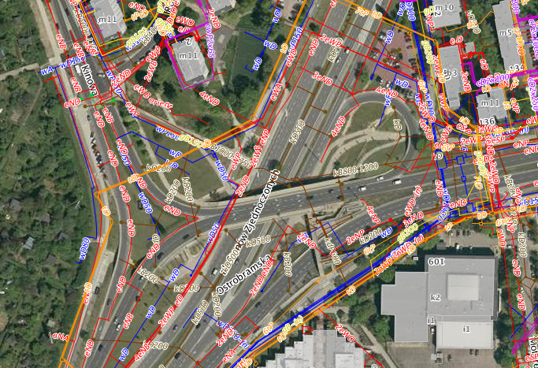
Rysunek 3 Uzbrojenie terenu - mapa zaciągnięta ze strony www.mapa.um.warszawa.pl

- ZAKRES PRAC:
Przedmiot zamówienia obejmuje wykonanie dokumentacji projektowej remontu wiaduktu (pierwotna nośność obiektu - klasa A wg PN-S-10030), zakres zamówienia, obejmuje:

Projekt remontu wiaduktu uwzględniający stworzenie ciągu pieszo-rowerowego po północnej stronie obiektu bez zmiany jego szerokości oraz przebudowę schodów po północno-wschodniej stronie obiektu.
Przed przystąpieniem do opracowania dokumentacji projektowej należy wykonać niezbędne badania materiałowe obiektu sugerujące zakres remontu lub przebudowy wiaduktu wraz z określeniem nośności całego obiektu w stanie istniejącym.

  - Projekt remontu musi zawierać:
- Częściową lub całkowitą wymianę korpusu przyczółków, skrzydeł i ścian zaplecznych.
- Remont lub ewentualną przebudowę podpór pośrednich.
- Wymianę płyty obiektu w strefie podpór skrajnych lub w razie konieczności na całym obiekcie.
- Wymianę wyposażenia obiektu w zakresie:
  - Kap chodnikowych wraz z nawierzchnio-izolacją
  - Elementów konstrukcyjnych łożysk
  - Izolacji płyty wiaduktu
  - Urządzeń dylatacyjnych
  - Nawierzchni jezdni i chodników
  - Krawężników
  - Systemu odprowadzenia wód opadowych
  - Balustrad
  - Barier ochronnych
  - Płyt przejściowych – w razie ich braku zaprojektowanie nowych
  - Podwójnych poręczy przy schodach, zgodnie z wymaganiami Standardów dostępności
  - Oznaczeń dotykowych (pasy ostrzegawcze przy stopniach).
- Wykonanie iniekcji w miejscach rys i pęknięć.
- Przebudowę schodów po płd.-wsch. stronie wiaduktu. Ciąg schodów należy poprowadzić równolegle do obiektu. Wysokość stopni powinna być zgodna z Standardami Dostępności m. st. Warszawy. Nawierzchnia na schodach powinna charakteryzować się wysoką odpornością na ścieranie (≤12500mm³/5000mm²
wg PN-EN 1338) oraz szorstkością (≥65SRT wg PN-EN 1436), zapewniającą bezpieczne użytkowanie. Elementy powinny być projektowane w sposób zapewniający minimalizację ograniczenia widoczności dla poruszających się po jezdni pojazdów. Schody należy zaprojektować jako konstrukcję słupowo-płytową oddylatowaną od pomostu wiaduktu.
- W północnej części obiektu należy zapewnić rezerwę pod wyznaczenie dwukierunkowej drogi dla rowerów i ciągu pieszego lub drogi dla rowerów i pieszych o maksymalnej do uzyskania szerokości bez poszerzania obiektu (minimum 3,4 m szerokości użytkowej). Na przyczółku północno-wschodnim ciąg pieszy zabezpieczyć w taki sposób aby umożliwić w przyszłości dowiązanie się planowanej ścieżki rowerowej biegnącej wzdłuż łącznicy, po wewnętrznej stronie.
- W celu maksymalizacji szerokości użytkowej przyszłego ciągu pieszo-rowerowego, należy zaprojektować wyłukowane lub wygięte balustrady, dostosowane do ruchu rowerowego – pod warunkiem uzyskania pozytywnej opinii Wydziału Obiektów Inżynierskich i Ochrony Środowiska Zarządu Dróg Miejskich. Balustrady powinny być zlokalizowane od strony zewnętrznej obiektu.
- Pozostałe projekty robót towarzyszących dot. m.in. czasowej organizacji ruchu z wszelkimi niezbędnymi uzgodnieniami, podparć tymczasowych, przebudowy infrastruktury itp.
UWAGA :
- Należy przeprowadzić analizę i zaprojektować ewentualne wzmocnienie konstrukcji obiektu na obciążenie odpowiadające klasie A wg PN-S-10030 poprzez zastosowanie np. materiałów kompozytowych lub wymiany całego pomostu (do decyzji Zamawiającego po przedstawieniu szacowanych kosztów)
- Nie przewiduje się zmian szerokości pasów ruchu.
- Wykonawca przedstawi koncepcję remontu wraz z szacunkiem kosztów do akceptacji Zamawiającego. Dla zatwierdzonej koncepcji remontu wiaduktu należy opracować Projekt Budowlany, Projekt Wykonawczy, oraz materiały przetargowe zawierające Szczegółową Specyfikację Techniczną oraz przedmiar z kosztorysem inwestorskim.
- Projekt musi przewidywać zastosowanie materiałów przeznaczonych do pracy w klasie ekspozycji XF4 i XD3 (wg PN-EN 206-1) oraz o stopniu korozyjności środowiska C5-I (wg PN-EN ISO 12944-2). Materiały powinny charakteryzować się wysoką trwałości przy założeniu występowania środków odladzających oraz działania promieniowanie UV. Schody winny być zaprojektowane zgodnie z normatywami powołanymi w punkcie V.
- Zastrzega się, że po opracowaniu pierwszej wersji planów sytuacyjnych dla obu części zawierających elementy projektowane, należy przedstawić je do zaopiniowania Zamawiającemu.
  - Modyfikacje układu przystanków.
    - Przyczółek Grochowski 01 – zaprojektowanie dyblowanej nawierzchni betonowej oraz wymiany krawężnika na peronowy o wysokości 16 cm.
    - Analiza przesunięcia przystanku Przyczółka Grochowskiego 02 - przesunięcie
ok. 50 m na północ, pod wiadukt ul. Ostrobramskiej, wraz z korektą lokalizacji wiaty i remontem nawierzchni, zaprojektowanie nawierzchni betonowej dyblowanej oraz wymiany krawężnika na peronowy o wysokości 16 cm.
    - Zakres przebudowy przystanków autobusowych:
- Zastosowanie profilowanych krawężników peronowych z granitu
wysokości 16 cm i szerokości 30 cm.
- Wyznaczenie pola oczekiwania o wymiarach 0,9 x 0,9 m w odległości 6,0 m od czoła peronu i pasa ostrzegawczego wzdłuż krawędzi peronowej
długości 40 m.
  - Przebudowa schodów po północnej stronie wschodniego przyczółka wiaduktu drogowego, oraz w przypadku konieczności, także innych ciągów.
  - Zaprojektowanie kontrastowych elementów dotykowych w obrębie schodów i pochylni na obszarze węzła.
  - Zaprojektowanie pasów prowadzących w obrębie węzła oraz dróg dojścia do przystanków. Pasy prowadzące nie mogą powodować możliwości poślizgu osób poruszających się po ciągach pieszych.
- Podział dokumentacji na tomy.
  - Dokumentację należy przygotować w podziale na 3 tomy:
- tom I: Roboty w zakresie remontu wiaduktu w ciągu ul. Ostrobramskiej z stworzeniem ciągu pieszo-rowerowego.
- tom II: Roboty w zakresie przystanków autobusowych oraz otoczenia z podziałem na branże mostową, drogową, związaną z infrastrukturą przystankową, elektryczną(jeśli dotyczy).
- Tom III Roboty w zakresie przebudowy schodów
Uwaga: Roboty w zakresie remontu wiaduktu oraz prace związane z przeniesieniem przystanków będą realizowane w trybie zgłoszenia robót budowlanych (tom I i II). Przebudowa schodów prowadzących na obiekt będzie realizowana w trybie pozwolenia na budowę (tom III).

Szczegółowy zakres i harmonogram prac.
  - Prace przygotowawcze – zakończenie 21 dni od zawarcia
    - Przyjęcie oraz uzgodnienie z Zamawiającym harmonogramu prac. Harmonogram powinien zawierać szczegóły dotyczące uzyskania wszystkich uzgodnień, zezwoleń itp. wraz z czasem niezbędnym na ich uzyskanie. Harmonogram zostanie przekazany Zamawiającemu w wersji papierowej oraz w wersji elektronicznej edytowalnej w formacie .mpp.
    - Inwentaryzacja w terenie wszystkich elementów stojących w kolizji z projektowanymi rozwiązaniami (np.: obiektów mostowych, latarni, wiat - w tym projektowanych do wymiany, kiosków, słupów sygnalizacji świetlnej, włazów, wpustów itp.), inwentaryzacja organizacji ruchu. Zamawiający zastrzega sobie prawo do udziału w inwentaryzacji. Inwentaryzacja powinna zostać przekazana Zamawiającemu i zawierać m.in.: zdjęcia, mapę.
    - Złożenie wniosków o uzyskanie informacji o zajęciach terenu, umowach, gwarancjach, wydanych decyzjach na przebudowę pasa drogowego itp. do zarządców pasa drogowego.
    - Wykonanie pomiarów ruchu drogowego (jeżeli dotyczy).
    - Przygotowanie pierwszej wersji planu sytuacyjnego (PS) zawierającego elementy projektowane oraz pełną informację na temat istniejących elementów w pasie drogowym, w szczególności zwymiarowane elementy infrastruktury, sieci, zieleń, rozwiązania wysokościowe itp. Pierwsza wersja PS zostanie złożona do wstępnego zaopiniowania przez Zamawiającego w formie elektronicznej.
    - Zamawiający przekaże uwagi Wykonawcy w ciągu 7 dni roboczych.

  - Prace projektowe – etap II – zakończenie 70 dni od zawarcia Umowy.
Należy wykonać niezbędne badania materiałowe obiektu sugerujące zakres remontu lub przebudowy wiaduktu wraz z określeniem nośności całego obiektu w stanie istniejącym. Wykonawca przedstawi koncepcję remontu wraz z szacunkiem kosztów do akceptacji Zamawiającego.

  - Prace projektowe – etap III – zakończenie 170 dni od zawarcia Umowy – lecz nie później niż do 15.12.2019r.
    - Uzgodnienie z zarządcami drogi przekrojów oraz konstrukcji nawierzchni.
    - Przygotowanie i uzgodnienie projektu schodów wiaduktu z Wydziałem Obiektów Inżynierskich i Ochrony Środowiska ZDM.
    - Przygotowanie i uzgodnienie projektów innych branż (jeżeli w toku prac okaże się, że jest taka potrzeba).
    - Złożenie kompletnego Zgłoszenia robót nie wymagających pozwolenia na budowę – z podziałem na następujące etapy realizacji:
- Etap I: Roboty w zakresie remontu lub przebudowy wiaduktu w ciągu ul. Ostrobramskiej wraz z zachowaniem ciągów pieszych.
- Etap II: Roboty w zakresie przystanków autobusowych oraz otoczenia z podziałem na branże drogową, związaną z infrastrukturą przystankową, elektryczną, zieleń i obiekty małej architektury.

  - Przygotowanie dokumentacji dla wykonawców:
    - Specyfikacje techniczne wykonania i odbioru robót budowlanych wszystkich branż. Specyfikacje powinny być wykonane w oparciu o najnowsze wytyczne i normy. Specyfikacje podlegają sprawdzeniu i akceptacji przez Zamawiającego.
    - Przedmiary robót - zestawienie planowanych robót w kolejności technologicznej ich wykonania, obliczenie i podanie ustalonych jednostek przedmiarowych, wskazanie podstaw (w oparciu o KNNR) do ustalenia szczegółowego opisu robót, sporządzone na podstawie dokumentacji projektowej oraz specyfikacji technicznych wykonania i odbioru robót.

  - Kosztorys inwestorski:
- Roboty w zakresie remontu wiaduktu w ciągu ul. Ostrobramskiej wraz z zachowaniem ciągów pieszych oraz przebudową schodów na obiekt po stronie północno-wschodniej.
- W przypadku zgłoszenia braków do Zgłoszenia robót niewymagających pozwolenia na budowę lub Wniosku o pozwolenie na budowę przez organ administracyjny, Projektant będzie zobowiązany do jego uzupełnienia w terminie oznaczonym w wezwaniu.
- W przypadku zgłoszenia przez organ administracyjny niezgodności, błędów i innych w Zgłoszeniu lub we Wniosku o pozwolenie na budowę Projektant zobowiązany jest do ich usunięcia w terminie określonym w wezwaniu.
- Uzupełnienia, sprostowania itp. w Zgłoszeniu lub we Wniosku o pozwolenie na budowę Projektant dokona w ramach rękojmi i nie będzie mu przysługiwało z tego tytułu żadne dodatkowe wynagrodzenie. Koszty prac związanych z usuwaniem braków w Zgłoszeniu lub Wniosku oraz składanie wyjaśnień itp. zostały uwzględnione w cenie ofertowej.
- W przypadku wniesienia w drodze decyzji, sprzeciwu wobec Zgłoszenia lub braku wydania Pozwolenia na budowę z powodu nieprawidłowego wniosku (w tym również braków, błędów, nieprawidłowej klasyfikacji itp.) uznaje się, że przedmiot zamówienia został zrealizowany nienależycie.
- Pełnienie przez Wykonawcę nadzoru autorskiego w czasie robót budowlanych realizowanych na podstawie projektu, będącym przedmiotem niniejszego zamówienia.

Wymagania.
Dokumentacja projektowa powinna zawierać wszystkie niezbędne uzgodnienia i opinie wynikające z przyjętych rozwiązań oraz spełniać wymagania wynikające z przepisów szczególnych.
- Dokumentację należy wykonać:
  - Mapa do celów projektowych – w 1 egz. (jeśli dotyczy).
  - Projekt budowlany – w 4 egz. w tym egzemplarz zawierający oryginalne opinie lub materiały do zgłoszenia robót budowlanych – 2 egz., w tym egzemplarz zawierający oryginalne opinie. Projekt budowlany wraz z pozwoleniami musi zakładać etapowość realizacji robót.
  - Projekty wykonawcze w podziale na branże wraz z obliczeniami – w 4 egz.
    - Projekt organizacji ruchu – w 4 egz., w tym egzemplarz zawierający oryginalne opinie i zatwierdzenie.
    - Specyfikacje techniczne wykonania i odbioru robót budowlanych – 4 egz.
    - Przedmiary robót oraz kosztorysy inwestorskie – po 1 egz.
    - Projekt technologii przebudowy i remontu wiaduktu wraz z czasową organizacją ruchu – 4 egz.
- Forma przekazania dokumentacji:
Całość opracowania projektowego powinna być przekazana w formie papierowej oraz nagrania na nośniku elektronicznym w 2 egz. Wszystkie materiały powinny być dostępne w formacie .pdf, ponadto rysunki – format .dwg, opisy – format .doc, przedmiary robót i kosztorysy – format .ath, inne elementy – format do uzgodnienia z Zamawiającym.

Inne istotne informacje.
- Oferowana cena za prace projektowe powinna obejmować kompleks czynności i kosztów z nimi związanych łącznie z opłatami pobieranymi przez urzędy i instytucje z tytułu uzgodnień prac projektowych oraz opłat związanych z uzyskaniem warunków technicznych dotyczących dostaw mediów, zakupem map i podkładów geodezyjnych oraz wypisów i wyrysów z ewidencji gruntów.
- Wykonawca powinien uwzględniać wymagania określone w założeniach programowych, warunkach technicznych wydanych przez właścicieli urządzeń infrastruktury, opiniach, uzgodnieniach.
- Wykonawca ma obowiązek bezzwłocznie pisemnie informować Zamawiającego o rozpoczęciu i zakończeniu każdego etapu prac projektowych. Ponadto Wykonawca ma obowiązek przekazywać do wiadomości Zamawiającego wszelką korespondencję w sprawie.
- Na każdym etapie prac Wykonawca ma obowiązek uczestniczyć w co najmniej jednym spotkaniu w siedzibie Zamawiającego, dodatkowe spotkania są możliwe na wniosek Wykonawcy lub Zamawiającego.
- Wykonawca zobowiązany jest do sygnalizowania problemów wynikających z realizacji zamówienia na każdym etapie oraz czynnie uczestniczyć w spotkaniach z nimi związanych i rozwiązywaniu trudności.
- W przypadku, kiedy uzgodniony z Zamawiającym projekt stałej organizacji ruchu nie uzyska zatwierdzenia, Zamawiający zapłaci 70% wyceny projektu w przypadku opracowania koncepcji bez zatwierdzenia.

Przepisy prawne.
Wykonawca zobowiązuje się wykonać przedmiot zamówienia zgodnie z zasadami współczesnej wiedzy technicznej, obowiązującymi przepisami oraz obowiązującymi normami, normatywami i standardami, w szczególności:
- Standardami dostępności dla Miasta Stołecznego Warszawy (załącznik nr 1 do zarządzenia nr 1682/2017 z dnia 23.10.2017).
- Standardami projektowymi i wykonawczymi infrastruktury dla pieszych w
m.st. Warszawie (załącznik nr 1 do zarządzenia nr 1682/2017 z dnia 23.10.2017).
- Wytycznymi projektowymi i wykonawczymi infrastruktury dla pieszych w
m.st. Warszawie (załącznik nr 3 do zarządzenia nr 1682/2017 z dnia 23.10.2017).
- Standardami projektowymi i wykonawczymi dla systemu rowerowego m. st. Warszawy (załącznik do Zarządzenia nr 5523/2010 Prezydenta m.st. Warszawy z dnia
18.11.2010 r.).
- Rozporządzeniem Ministra Infrastruktury w sprawie szczegółowego zakresu i formy dokumentacji projektowej, specyfikacji technicznych wykonania i odbioru robót budowlanych oraz programu funkcjonalno-użytkowego (Dz.U. 2013 nr 0 poz. 1129 j.t z późn. zm.).
- Rozporządzeniem Ministra Transportu, Budownictwa i Gospodarki Morskiej z dnia
25 kwietnia 2012 r. w sprawie szczegółowego zakresu i formy projektu budowlanego
(Dz.U. 2012 poz. 462 ze zm.).
- Ustawa Prawo zamówień publicznych (Dz.U. 2017 poz. 1579 t.j. z późn. zm.).
- Ustawa Prawo budowlane (Dz.U. 2017 poz. 1332 j.t.).
- Rozporządzeniem Ministra Transportu i Gospodarki Morskiej z dnia 30 maja 2000r. w sprawie warunków technicznych, jakim powinny odpowiadać drogowe obiekty inżynierskie i ich usytuowanie (Dz. U. nr. 63. poz. 735 z 2000r. z poźn. zm.).
- Rozporządzeniem Ministra Transportu i Gospodarki Morskiej z dnia 2 marca 1999 r. w sprawie warunków technicznych, jakim powinny odpowiadać drogi publiczne i ich usytuowanie (Dz. U. 2016 poz. 124 j.t.).
- Ustawa o drogach publicznych (Dz. U. 2016r. poz. 1440 j.t. z poźn. zm.).
- Rozporządzeniem Ministra Infrastruktury z dn. 3 lipca 2003r. w sprawie szczegółowych warunków technicznych dla znaków i sygnałów drogowych oraz urządzeń bezpieczeństwa ruchu drogowego i warunków ich umieszczania na drogach (Dz. U. 2003r. nr 220, poz. 2181 z późn. zm.).
- Rozporządzeniem Ministrów Infrastruktury oraz Spraw Wewnętrznych i Administracji z dnia 31 lipca 2002 r. w sprawie znaków i sygnałów drogowych (Dz.U. z 2002 r. Nr 170, poz. 1393 z późn. zm.).
- Prawo ochrony środowiska (Dz.U. 2017 poz. 519 z późn. zm.).
- Ustawa o udostępnianiu informacji o środowisku i jego ochronie, udziale społeczeństwa w ochronie środowiska oraz o ocenach oddziaływania na środowisko (Dz.U. 2017 poz. 1405 j.t.).
- Ustawa prawo wodne (Dz.U. 2017 poz. 1566 j.t.).
- Ustawa z dnia 16 kwietnia 2004 r. o wyrobach budowlanych (Dz.U. 2016 poz. 1570 j.t.).
- Rozporządzeniem Parlamentu Europejskiego i Rady (UE) nr 305/2011 z dnia 9 marca 2011 r. ustanawiające zharmonizowane warunki wprowadzania do obrotu wyrobów budowlanych i uchylające dyrektywę Rady 89/106/EWG, z późn. zm.
- Komunikatem Komisji Europejskiej w ramach wykonania rozporządzenia Parlamentu Europejskiego i Rady (UE) nr 305/2011 z dnia 9 marca 2011 r. ustanawiającego zharmonizowane warunki wprowadzania do obrotu wyrobów budowlanych i uchylającego dyrektywę Rady 89/106/EWG w sprawie norm zharmonizowanych (OJEU 2015/C 378/03) Lista norm zharmonizowanych (czerwiec 2016 r.), z późn. zm.
- Rozporządzeniem wykonawczym Komisji (UE) nr 1062/2013 z dnia 30 października 2013 r. w sprawie formatu europejskiej oceny technicznej dla wyrobów budowlanych.
- Rozporządzenie delegowane Komisji (UE) nr 157/2014 z dnia 30 października 2013 r. w sprawie warunków udostępniania deklaracji właściwości użytkowych wyrobów budowlanych na stronie internetowej z późn. zm.
- Rozporządzeniem delegowanym Komisji (UE) nr 568/2014 z dnia 18 lutego 2014 r. zmieniające załącznik V do rozporządzenia Parlamentu Europejskiego i Rady (UE)
nr 305/2011 dotyczący oceny i weryfikacji stałości właściwości użytkowych wyrobów budowlanych.
- Rozporządzeniem delegowanym Komisji (UE) nr 574/2014 z dnia 21 lutego 2014 r. zmieniające załącznik III do rozporządzenia Parlamentu Europejskiego i Rady (UE)
nr 305/2011 w odniesieniu do wzoru, który należy stosować przy sporządzaniu deklaracji właściwości użytkowych wyrobów budowlanych.
- Ustawy-Prawo o ruchu drogowym (Dz.U. 2017 poz. 1926 j.t.).
- Polskie normy branżowe oraz normy europejskie branżowe.
Wykonawca przeprowadzi obliczenia konstrukcji na podstawie norm wg kolejności:
- PN-EN 1990 – Eurokod – Podstawy projektowania konstrukcji;
- PN-EN 1991 – Eurokod 1 – Oddziaływanie na konstrukcję;
- PN-EN 1992 – Eurokod 2 – Projektowanie konstrukcji z betonu;
- PN-EN 1993 – Eurokod 3 – Projektowanie konstrukcji stalowych;
- PN-EN 1994 – Eurokod 4 – Projektowanie zespolonych konstrukcji
stalowo-betonowych;
- PN-EN 1995 – Eurokod 5 –Projektowanie konstrukcji drewnianych;
- PN-EN 1996 – Eurokod 6 –Projektowanie konstrukcji murowych;
- PN-EN 1997 – Eurokod 7 – Projektowanie geotechniczne;
- PN-EN 1998 – Eurokod 8 – Projektowanie sejsmiczne;
- PN-EN 1999 – Eurokod 9 – Projektowanie konstrukcji aluminiowych.
lub analogicznych norm PN do projektowania konstrukcji mostowych

